Arbeitsblatt – Eis und Feuer

**Aufgabe 1: Erdgeschichte**

**Um eine Übersicht der Erdgeschichte zu bekommen, ordne die Begriffe der Reihe nach und ordne die wichtigsten Ereignisse den verschiedenen Perioden zu.**

Wichtig ist zu verstehen, wo wir uns im Film befinden werden. Wir befinden uns in der Erdneuzeit, genauer im Quartär. Die Zeit der Säugetiere und vor allem des Menschen ist im Vergleich zu der ganzen Erdgeschichte also klein. Das kann man gut mit einer Uhr veranschaulichen. Die Zeit des Mensachen fängt kurz vor 12.00 (heute) an (siehe roter Zeiger).

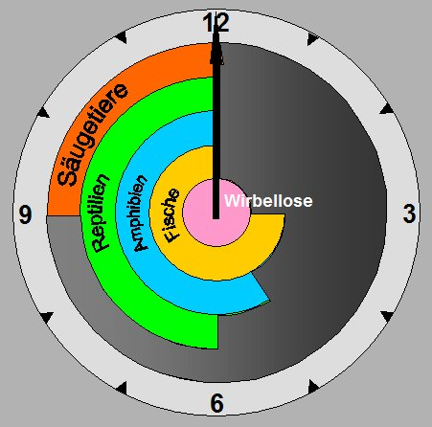

**Aufgabe 2: Fragen zum Film**

**Beantworte folgende Fragen während dem Film:**

Wann startete die jetzige Eiszeit (Quartär) und welche Faktoren führten dazu?

Was für klimatische Veränderungen bringt eine Eiszeit mit sich und warum ist/war es gut für die Entwicklung des Lebens und der Menschen auf der Erde?

Wann war das letzte glaziale Maximum?

Wie jagte der Mensch und was unterscheidet ihn von anderen Primaten?

Erkläre die Folgen der landwirtschaftlichen Revolution des Menschen.

Warum stellt der Mensch für die ganze Erde eine Gefahr da?

**Aufgabe 2: Evolution**

**Was beinhaltet die Evolutionstheorie? Umkreise die richtigen Begriffe.**

Anpassung

Entwicklung der Steine

Überleben

Plötzlich

Entwicklung des Lebens

Veränderung

Unveränderlich

Natürliche Selektion (Auslese)

Stillstand

Sternentstehung

**Aufgabe 4: Reflexion**

Im Film wurde erwähnt, dass der Mensch das gefährlichste Tier ist, welches jemals auf der Erde gelebt hat. Man benennt sogar die Zeit seit circa 1950 **«Anthropozän»**, also die Ära des Menschen. Das heisst der Mensch beeinflusst die Erde so stark, dass Umweltveränderungen oder andere Faktoren, die geologische Zeiten ausmachen, in den Schatten gestellt werden. In den **letzten 50 Jahren sind etwa 70% der wilden Tierarten ausgestorben**, was alles direkt oder indirekt auf den Menschen zurückzuführen ist. Wir sind wahrscheinlich im **6. Massenaussterben** der Erde angelangt, wo keine Meteoriten die Ursachen sind, sondern der Mensch.

1. **Recherchiert jeweils zu zweit: Was sind die wichtigsten Entwicklungsschritte des Menschen und warum ist er so gut im Überleben/Anpassen?**
2. **Ein Kritiker fragt: «Aber wer sagt, dass der heutige Einfluss der Mensch ist? Hat sich nicht im Film gezeigt, dass sich das Klima der Erde ständig änderte, auch ohne den Menschen?» Argumentiere/Erkläre ihm, warum seine Argumentation nicht schlüssig ist. (Tipp: Kohlenstoffkreislauf, Treibhauseffekt)**
3. **Was sind mögliche Lösungen, um die Klimaerwärmung unter 2 Grad zu halten (wirtschaftlich, politisch, persönlich)? Oft hängen Lösungen mit allen Ebenen zusammen. Wähle eine Lösung aus und erkläre die Auswirkungen auf verschiedenen Ebenen und warum es eine gute Lösung darstellt.**